Campo Eléctrico II

Objetivo
Se estudiará el campo y el potencial eléctricos en el interior de un condensador de placas paralelas, analizando su comportamiento cuando varía la distancia entre las placas y con un valor fijo de la diferencia de potencial aplicada.

Fundamento teórico
Un condensador es un dispositivo que sirve para almacenar carga. Está formado por dos conductores con cargas del mismo valor, pero de signo opuesto. En un condensador de placas paralelas, los conductores son 2 placas planas paralelas, separadas una distancia d.
Supongamos que colocamos una placa, cargada con una distribución superficial homogénea de carga σ, en el plano x = 0, con centro en el origen, y la otra placa, cargada
con una distribución superficial homogénea de carga −σ, la situamos paralelamente a la
primera, en el plano x = d. Vamos a calcular el campo eléctrico $\vec{E}$ creado en el interior del condensador, esto es, la región entre ambas placas.
Si la distancia entre placas d es menor que el lado de una placa se puede suponer que las placas son planos infinitos. En este caso, el campo eléctrico creado por el plano infinito situado en x = 0 viene dado por la Ley de Gauss, y resulta
$\vec{E_{1}}=2πk σ \vec{i}$ si x > 0 (1)
$\vec{E_{1}}=-2πk σ \vec{i}$ si x < 0. (2)
Dado que nos interesa el campo entre las placas, es claro que x > 0, y el campo creado por la primera placa es el dado en la ecuación 1. Haciendo lo mismo para la segunda placa, y teniendo en cuenta que, en ella, la distribución de carga es −σ, se llega a

$\vec{E_{2}}=-2πk σ \vec{i}$ si x > d (3)
$\vec{E_{2}}=2πk σ \vec{i}$ si x < d. (4)

En este caso, nos interesa x < d, y el resultado está dado por la ecuación 4. El campo creado por el condensador de placas paralelas en su interior es, por tanto,

$\vec{E}={\vec{E}}_{1}+{\vec{E}}_{2}=4πkσ \vec{i}$ 0 < x < d, (5)

que es claramente uniforme y dirigido a lo largo del eje x, que es el eje del condensador.
Para calcular el potencial eléctrico V se puede usar que, debido a que el campo eléctrico no depende del tiempo, es conservativo y, por tanto,
$\vec{E}= -\vec{∇}V$ (6)
Además, en la ecuación 5 se observa que el campo sólo depende de la coordenada x (a través de su signo) y que tiene la dirección del eje x. Por tanto, podemos suponer que V = V (x), de donde
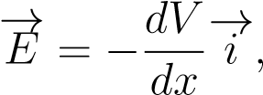 (7)

y tomando $\vec{E}$ de 5, se obtiene
$V\left(x\right)=V_{0}-4πkσ$, 0 < x < d, (8)
donde V₀ es una constante, tomada como el valor del potencial eléctrico en x = 0. La diferencia de potencial entre las placas, que podemos modificar desde el exterior en el experimento, es
∆V = V (0) − V (d) = 4πkσd, (9)
de manera que se puede despejar σ, que no conoceremos en el experimento, en función de ∆V, que si conoceremos. Llegamos así a las expresiones finales para el campo eléctrico y el potencial en el interior del condensador de placas paralelas,
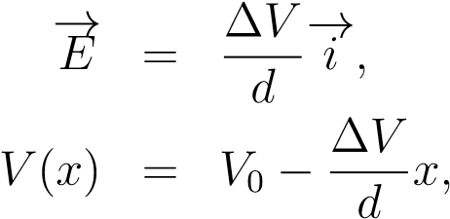
(10)
(11)

Montaje experimental
El montaje experimental se muestra en la figura 1. El medidor de campo eléctrico, incrustado en una de las placas, debe alimentarse con 15 voltios de la primera salida de la triple fuente de alimentación. Dicho medidor es analógico, y su salida, que se observará en el polímetro en forma de voltaje, es proporcional al campo eléctrico medido en las aspas giratorias. La proporcionalidad entre campo eléctrico y voltaje depende de la escala escogida en el medidor. En la primera escala, una salida de 10 V corresponde a un campo de 1 kV/m. En la segunda, una salida de 10 V corresponde a un campo de 10 kV/m; y en la tercera, una salida de 10 V corresponde a un campo de 100 kV/m. El fondo de escala (punto de saturación) del medidor son 10 V, por lo que siempre que se observe que el medidor da una salida superior a 10 V se deberá cambiar a la escala superior. Como en cualquier aparato de medida, se debe emplear la escala más baja posible sin saturar el aparato.
El medidor de campo eléctrico debe calibrarse con la ruedecilla de calibración, es decir, el medidor debe indicar campo cero cuando la diferencia de potencial entre placas es nula. Cada vez que se muevan las placas debe repetirse el calibrado. Una vez calibrado el aparato, se tomarán medidas del campo eléctrico en función de la diferencia de potencial entre placas, escogida en la tercera salida de la triple fuente de alimentación, y de la distancia entre placas, que se mide con la regla. La distancia se debe medir entre las caras internas de las placas.
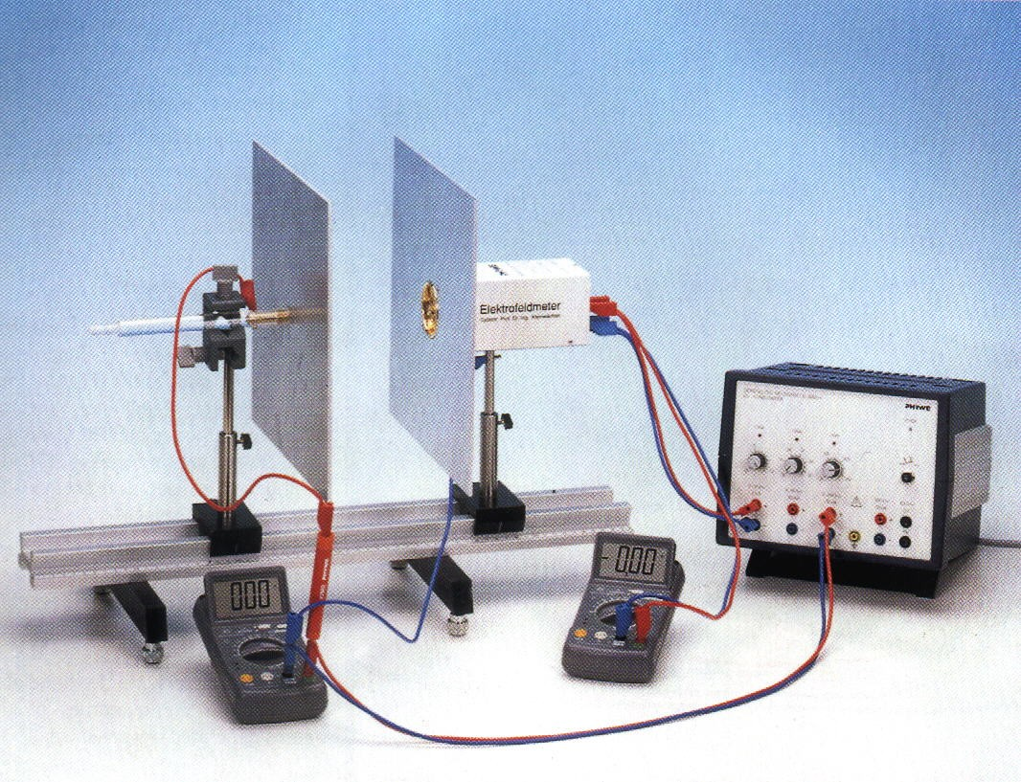
Figura 1: Montaje experimental para la medida del campo eléctrico.

Resultados
Medir el módulo del campo eléctrico E entre las placas del condensador para una diferencia de potencial fija ∆V = 150 V, cuando la distancia entre placas d varía entre 5 cm y 15 cm, en intervalos de 1 cm. Obsérvese que el error en la medida del campo depende de la escala utilizada en el medidor.
d(±ε_{d}) | ln(d)(±εln(d)) | E(±ε_{E}) | ln(E)(±εln(E))

Cuestiones

1. Representar gráficamente ln(E) en función de ln(d). Inserte la gráfica resultante junto con la recta de ajuste lineal.

2. Calcular el coeficiente de correlación lineal r, la pendiente a y la ordenada en el origen b de la recta de mínimos cuadrados lnE = alnd + b.
$$a±ε_{a}=$$
$$b±ε_{b}=$$
$$r=$$

3. Utilizando la Ecuación 10 y los parámetros del ajuste lineal anteriores, obtenga los valores teóricos esperados para $a$ (pendiente) y $b$ (ordenada en el origen). Comparar los valores teóricos con los experimentales y discutir el resultado.

